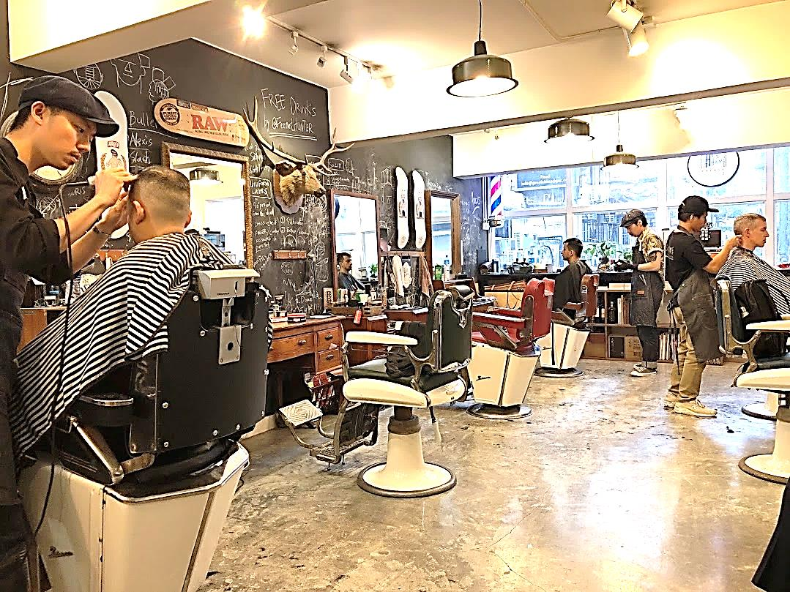

Seki Corporation

scissors の特徴について
素材
特殊な添加物を数種類加えた刃物鋼としては、最適な摩耗の少ない超硬質微粒素材を使用しています。
一般のステンレス鋼と違い、特殊元素の組み合わせを素材に含有させて製造された最も刃物に適した鋼を使用
しております。また鋼の成分にクロム(Cr)を含有しているので錆びにくくなっています。
２.熱処理
良い刃物ほど熱処理(焼入れ・焼き戻し)の内容が一番大切で、当社ではジェットエンジンのタービンの
熱処理に開発された真空熱処理炉と同じ炉を用いています。
これにより、刃物にムラが無く平均に熱処理されており更に液化窒素を用いて急冷し(サブゼロ処理)
鋼の組織を均一安定させてあります。
※最初に刃部と触点部共に熱処理を加えたのはスクェア・シザーズです。
①刃部と触点部が平均に摩耗します。 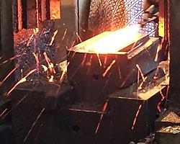
②狂いがなく寿命が長くなります
３.刃付け
当社の職人が１丁１丁仕上げの工程のすべてを責任を持って手砥ぎで行っております。
※一般に使用されているシザーは、段型刃角ですがスクェア・シザーズは流線型刃角(ハマグリ刃・剣刃)に
ミクロの世界の特殊刃付け加工を施し真の切れ味を発揮します。
またセニングシザーすべての櫛刃に独自の特殊な磨き加工で抜け感を良くしています。
４.アフターサービスについて
当社は、製造から販売まで一貫して行っている完全なメーカーですので当社製品でしたらどのような状態
でも修理可能です。
他社製品でもほとんどの場合修理が出来ますので一度ご相談下さい。
※当社では、すべて手研ぎで製品と同じ刃付けを行っておりますので修理に一度出したら切れなくなった、
薄くなった等の事はございません。安心して依頼して頂けます。
※尚、修理に要する期間は一週間程度です。
お急ぎの場合は、その都度ご相談下さい。
５.日常のメンテナンス及び取り扱いについて
(1)乾いた布などで汚れをとり除きます。（パーマ液など付着した場合は、水で洗い良く拭いて下さい。）
(2)オイルを刃の触点(ネジ部)、刃線にさします。
(3)最後にオイルをさした部分を乾いた布などで拭きとります。
(4)シザーのネジは、緩む事がございます。ご使用前に付属のドライバーなどで締めてからご使用下さい。
ネジの緩めすぎにはご注意下さい。良いカットが出来ず、欠けの原因になることがあります。

S SIZE：5.0 / 5.5 [inch]

オリジナル、ナミダ型ハンドルのシザーです。70,000円税別～
材質：合金鋼 / 刃身：ハマグリ刃 / ハンドル：S-1 / ネジ：プレート
S60 SIZE：6.0 [inch]

オリジナル、ナミダ型ハンドルのシザーです。80,000円税別
材質：合金鋼 / 刃身：ハマグリ刃 / ハンドル：S-1 / ネジ：4ッ爪埋込み
R SIZE：5.0 / 5.5 [inch]

指掛けの取り外しが可能でスタンダードなシザーです。70,000円税別〜
材質：合金鋼 / 刃身：ハマグリ薄型スリム / ハンドル：S-2/ ネジ：プレート
R60 slim SIZE：6.0 [inch]

刃身がスリムで細かいカットに最適です。75,000円税別
材質：合金鋼 / 刃身：ハマグリ刃 / ハンドル：S-2 / ネジ：プレート
G SIZE：5.0 / 5.5 / 6.0 / 6.5 / 7.0 / 8.0 [inch]

豊富なサイズで幅広く対応できるシザーです。70,000円税別〜
材質：合金鋼 / 刃身：ハマグリ刃 / ハンドル：S-3 / ネジ：薄型プレート,プレート

H SIZE：5.0 / 5.5 / 6.0 / 6.5 [inch]

変形ハマグリ刃で手首に優しい構造のシザーです。75,000円税別〜
材質：合金鋼 / 刃身：変形ハマグリ刃 / ハンドル：S-3 / ネジ：薄型プレート,プレート
HK SIZE：5.0 / 5.5 / 6.0 / 6.5 [inch]

変形剣型刃で手首に優しい構造のシザーです。80,000円税別〜
材質：合金鋼 / 刃身：変形剣型 / ハンドル：S-3 / ネジ：薄型プレート,プレート
RK SIZE：5.5 [inch]

指掛けの取り外しが可能でスタンダードなシザーです。80,000円税別
材質：合金鋼 / 刃身：剣型 / ハンドル：S-2 / ネジ：①薄型プレート ②4ッ爪埋込みベアリング
GK SIZE：5.0 / 5.5 / 6.0 / 6.5 / 7.0 [inch]

標準型の中心剣型、豊富なサイズがあるシザーです。80,000円税別〜
材質：合金鋼 / 刃身：中心剣型 / ハンドル：S-3 / ネジ：プレート
VK SIZE：5.5 / 6.0 [inch]

指掛けの取り外しが可能なスタンダードな剣型刃のメガネハンドルのシザーです。
75,000円税別〜
材質：合金鋼 / 刃身：中心剣型 / ハンドル：S-23(メガネ) / ネジ：コンパチ

VKⅡ SIZE：5.5 / 6.0 [inch]

指掛けの取り外しが可能なスタンダードな剣型刃のメガネハンドルのシザーです。
75,000円税別〜
材質：合金鋼 / 刃身：中心剣型 / ハンドル：S-19(軽量化メガネ) / ネジ：４ッ爪埋込みベアリング
直 SIZE：7.0 / 7.25 [inch]

直刈り専用のシザーです。90,000円税別（7インチ）〜

材質：合金鋼 / 刃身：ハマグリ刃 / ハンドル：S-3 / ネジ：マイナス
RR SIZE：5.0 / 5.5 / 6.0 / 6.5 [inch]

メガネハンドルのスタンダードなシザーです。30,000円税別～
材質：合金鋼 / 刃身：ハマグリ刃 / ハンドル：S-23(メガネ) / ネジ：①コンパチ②4ッ爪埋込み
RR60 slim SIZE：6.0 [inch]

刃身がスリムで細かいカットに最適なシザーです。35,000円税別〜
材質：合金鋼 / 刃身：ハマグリ刃 / ハンドル：S-23(メガネ) / ネジ：コンパチ
SSナミダ型 SIZE：5.5 / 6.0 [inch]

入門用に最適なシザーです。30,000円税別〜
材質：合金鋼 / 刃身：中心剣型 / ハンドル：ナミダ型(大径ハンドル) / ネジ：薄型プレート
GG SIZE：5.0 / 5.5 / 6.0 / 6.5 [inch]

指掛けの取り外しが可能で細かいカットに最適なシザーです。
35,000円税別〜
材質：合金鋼 / 刃身：スリム型 / ハンドル：G / ネジ：薄型プレート
AA SIZE：5.5 / 6.0 / 6.5 / 7.0 [inch]

触点が浮いている無触点の特殊ネジ構造です。開閉が軽いシザーです。
(特注可能)115,000円税別〜
材質：合金鋼 / 刃身：7:3剣型 ハマグリ刃 / ハンドル：TW(3D) / ネジ：2ッ爪ダブルベアリング

CS7000 SIZE：5.5 / 6.0 [inch]
最高級

最高の耐摩耗性。（特殊材料）
フィット性抜群のハンドルで、最高な切れ味で超永切れする最高級シザーです。
90,000円税別〜
材質：粉末ステンレスハイス鋼 / 刃身：ハマグリ刃 / ハンドル：S-9 / ネジ：薄型プレート
FINISH SIZE：6.5 [inch]
仕上げ専用型

刃身幅が狭いスリム型のシザーです。
特殊材料を使用した切れ味の良い仕上げ専用型のシザーです。
80,000円税別
材質：合金鋼 / 刃身：ハマグリ薄型スリム / ハンドル：S-3 / ネジ：薄型プレート
FSH SIZE：5.5 / 6.0 /6.5 / 7.0 [inch]
最高級

最高の耐摩耗性。（特殊材料）
フィット性抜群のハンドルで、最高な切れ味で超永切れする最高級シザーです。
95,000円税別〜
材質：粉末ステンレスハイス鋼 / 刃身：剣型 / ハンドル：S-3 / ネジ：プレート

FXⅡ SIZE：5.0 / 5.5 / 6.0 / 6.5 [inch]

変形剣型で切れ味が鋭いシザーです。95,000円税別〜
材質：合金鋼 / 刃身：剣型（ハンドルまで） / ハンドル：S-16、17 / ネジ：プレートベアリング

HKmarkⅠ SIZE：5.5 / 6.0 / 6.5 [inch]

フィット性抜群で手首に優しい構造です。80,000円税別〜
材質：合金鋼 / 刃身：7:3剣型 / ハンドル：S-20、21（3D） / ネジ：4ッ爪埋込みベアリング
IKA-FIT SIZE：5.5 / 6.0 / 6.5 / 7.0 [inch]

握った際、自然感がある第2世代3D新型トルネードハンドルです。
85,000円税別〜
材質：合金鋼 / 刃身：7:3剣型 ゆるい笹刃 / ハンドル：S-20、21（3D） / ネジ：埋込みベアリング飾り

MK SIZE：5.5 / 6.0 / 6.5 [inch]

フィット性抜群で手首に優しい構造です。90,000円税別〜
材質：合金鋼 / 刃身：変形笹刃 7:3剣型 / ハンドル：S-20、21（3D） / ネジ：4ッ爪埋込みベアリング
MX SIZE：5.5 / 6.0 / 6.5 [inch]

たいこ型（笹刃）刃線で力強い切れ味を実現しました。90,000円税別〜
材質：合金鋼 / 刃身：変形笹刃 ハマグリ型 / ハンドル：S-16、17 / ネジ：4ッ爪埋込みベアリング
RS SIZE：5.5 / 6.0 [inch]

ネジの突起が邪魔にならないコンパチネジ仕様。リーズナブルなシザーです。
35,000円税別〜
材質：合金鋼 / 刃身：ハマグリ刃 / ハンドル：S-22 / ネジ：コンパチ
SC65 SIZE：6.5 [inch]

刃部は、鎌刃で髪の毛が逃げずに狙い通りに切れます。95,000円税別〜
材質：合金鋼 / 刃身：鎌刃 / ハンドル：S-16、21 / ネジ：4ッ爪埋込みベアリング

TBF SIZE：6.0 / 6.5 / 7.0 [inch]
仕上げ専用型

薄刃で仕上げ用のシザーです。刃形状がかまぼこ形状で櫛沿いが良いシザーです。
85,000円税別〜
材質：合金鋼 / 刃身：薄型かまぼこ形状 / ハンドル：S-16、17 / ネジ：プレート
TT・K SIZE：6.0 / 6.5 / 7.0 [inch]

低価格、高品質設定シザーです。40,000円税別〜
材質：合金鋼 / 刃身：7:3剣型 / ハンドル：トルネード(3D) / ネジ：①手回し埋込みベアリング②4ッ爪埋込みベアリング
TT・Q-SW SIZE：5.5 / 6.0 / 6.5 [inch]
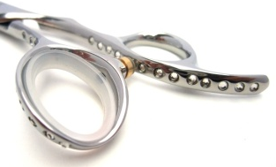

ネジ部にスワロスキー®クリスタルを取り付けた高級感のあるシザーです。
100,000円税別〜
材質：合金鋼 / 刃身：クビレ形状 7:3剣型 / ハンドル：トルネード(3D) / ネジ：手回し埋込みベアリング
TT・Q-SKH SIZE：5.5 / 6.0 / 6.5 [inch]
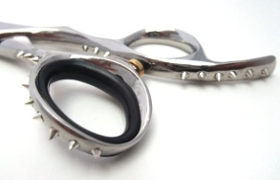

ハンドル部にスタッズ(シルバー)を埋め込んだ個性的なシザーです。100,000円税別〜
材質：合金鋼 / 刃身：上刃 7:3剣型・下刃 ハマグリ刃 / ハンドル：トルネード(3D) / ネジ：4ッ爪埋込みベアリング

TT・Q SIZE：5.5 / 6.0 / 6.5 [inch]

美しい刃身クビレで、柔らかな切れ味を実現しました。90,000円税別〜
材質：合金鋼 / 刃身：クビレ形状 7:3剣型 / ハンドル：トルネード(3D) / ネジ：4ッ爪埋込みベアリング
UHK SIZE：6.0 / 6.5 [inch]

ストレスの無い握り心地のシザーです。95,000円税別〜
材質：合金鋼 / 刃身：変形中心剣型 / ハンドル：S-24 / ネジ：4ッ爪埋込みベアリング
UK SIZE：6.0 [inch]

ストレスの無い握り心地のシザーです。95,000円税別〜
材質：合金鋼 / 刃身：中心剣型 / ハンドル：S-24 / ネジ：4ッ爪埋込みベアリング
WX SIZE：5.5 / 6.0 [inch]

コブ型メガネで手にフィットし、安定性抜群のシザーです。40,000円税別〜
材質：合金鋼 / 刃身：ハマグリ刃 / ハンドル：コブ型 メガネ / ネジ：4ッ爪埋込みベアリング

Ｚ３ SIZE：5.5 / 6.0 [inch]

オールマイティに使え、初心者～スタイリストまで、様々なカットに対応可能です。
35,000円税別〜
材質：合金鋼 / 刃身：ハマグリ刃 / ハンドル：S-16、21 / ネジ：4ッ爪埋込み
笹刃メガネ SIZE：5.5 / 6.0 [inch]

刃形状が笹刃で刃線全体がRで、せん断抵抗が少ないシザーです。
40,000円税別〜
材質：合金鋼 / 刃身：笹刃 / ハンドル：S-23（メガネ） / ネジ：4ッ爪埋込みベアリング
笹刃(たいこ型)トルネードSIZE： 6.0 / 6.5 [inch]

スライドカット OK

刃形状が笹刃で刃線全体がRで、せん断抵抗が少ないシザーです。
50,000円税別〜
材質：コバルト特殊合金鋼 / 刃身：笹刃 / ハンドル：トルネード(3D) / ネジ：4ッ爪埋込みベアリング
WL SIZE： 6.0 / 6.5 [inch]

スライドカット OK

刃形状が笹刃で刃線全体がRで、せん断抵抗が少ないシザーです。60,000円税別〜
材質：コバルト特殊合金鋼 / 刃身：笹刃 / ハンドル：トルネード(3D) / ネジ：埋込みベアリング飾り

TORNADO SIZE：5.5 / 6.0 / 6.5 [inch]

フィット性抜群のシザーです。50,000円税別〜
材質：合金鋼 / 刃身：ハマグリ刃 / ハンドル：トルネード(3D) / ネジ：4ッ爪埋込みベアリング
PG SIZE：6.0 / 6.5 / 7.0 [inch]

リーズナブルなシザーです。35,000円税別〜
材質：合金鋼 / 刃身：ハマグリ刃 / ハンドル：S-16、17 / ネジ：プレート
PR SIZE：5.5 / 6.0 [inch]

切られる感覚が心地良いシザーです。※仕様変更などをする場合がございます。
90,000円税別〜
材質：合金鋼 / 刃身：プロペラ刃 / ハンドル：S-20、21（3D） / ネジ：4ッ爪埋込みベアリング
PRK SIZE：5.5 / 6.0 / 6.5 / 7.0 [inch]

刃元から切れるプロペラ剣型刃です。90,000円税別〜
材質：合金鋼 / 刃身：プロペラ剣型 片剣 / ハンドル：S-20、21(3D) / ネジ：埋込みベアリング飾り

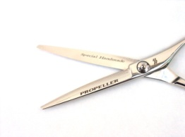
PROPELLER SIZE：5.5 / 6.0 [inch]

刃の挟み角度が一定な構造で毛髪が滑らずに思い通りにカットが可能なシザーです。
45,000円税別〜
材質：合金鋼 / 刃身：プロペラ刃 / ハンドル：S-23（メガネ） / ネジ：4ッ爪埋込み
KNIFE FIT SIZE：5.5 / 6.0[inch]

特徴あるナイフ形状で刃身幅が広いシザーです。90,000円税別〜
材質：合金鋼 / 刃身：ゆるい笹刃 / ハンドル：S-20、21（3D） / ネジ：埋込みベアリング飾り
ＣＣ SIZE：5.5 / 5.8 / 6.0 [inch] 受注生産品

スライドカット、ストロークカット、チョップカットなどに最適なシザーです。
91,500円税別〜
材質：合金鋼 / 刃身：笹刃 / ハンドル：S-23（メガネ）ハンドル選択可能品 / ネジ：4ッ爪埋込み
DAMASCUS SIZE：5.5 / 6.0[inch]

刃身の10層からなる模様が特徴的なシザーです。90,000円税別〜
材質：合金鋼 / 刃身：ハマグリ刃 / ハンドル：トルネード（3D） / ネジ：埋込みベアリング飾り

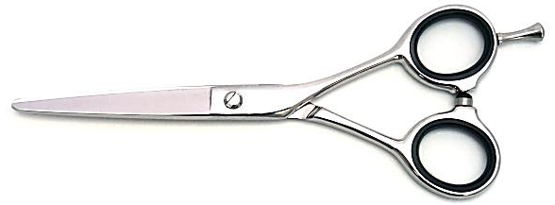
WXⅢ SIZE：5.5 / 6.0 [inch]

ハンドル径が大きく指穴が広いシザーです。40,000円税別〜
材質：合金鋼 / 刃身：ハマグリ刃 / ハンドル：S-18 / ネジ：コンパチ

MLS・YLS SIZE：5.5 / 6.0 [inch]

左シザーでメガネハンドルとオフセットハンドルから選択できます。65,000円税別〜
材質：合金鋼 / 刃身：ハマグリ刃 / ハンドル：①S-23 ②S-16、17 / ネジ：①プレート ②4ッ爪埋込み
SL SIZE：5.5 / 6.0 / 6.5 [inch]

No.2: 6.5
No.1: 5.5 / 6.0

左のスタンダードなシザーです。55,000円税別〜
材質：合金鋼 / 刃身：ハマグリ刃 / ハンドル：No.1、No.2 / ネジ：①KIT ②8ッ爪埋込みベアリング
Ｒｏｓｅ SIZE：5.5 / 6.0 / 6.5 / 7.0 [inch]

表面、裏面、刃部、ハンドルの全体にバラと蔦の凸模様が描かれているシザーです
2198,000円税別〜
材質：合金鋼 / 刃身：7:3剣型 ゆるい笹刃 / ハンドル：S-20、21（3D）/ ネジ：埋込みベアリング飾り

DOMINOⅡ SIZE：6.0 / 6.5 / 7.0 [inch]

上刃の刃先端にドミノ状の溝を切ることで従来の鋏より毛が滑らずにまっすぐ切れやすいです。
130,000円税別〜
材質：コバルト特殊合金鋼 / 刃身：クビレ形状 / ハンドル：S-25(3D) / ネジ：埋込みベアリング飾り・ブラックコーティング８ッ爪埋込みベアリング

C30A SIZE：6.0 [inch]

カット率 約20% ストレート30目のスタンダード型のシザーです。
60,000円税別～
材質：合金鋼 / 刃身：30目 / ハンドル：S-3 / ネジ：プレート
C30B SIZE：6.0 [inch]

カット率 約20% ストレート30目のスタンダード型のシザーです。
60,000円税別〜
材質：合金鋼 / 刃身：30目 / ハンドル：S-3 / ネジ：プレート
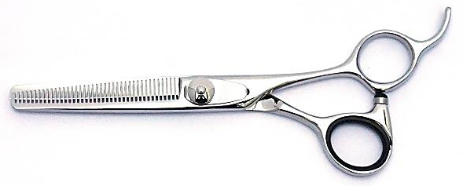
C40A SIZE： 6.0 [inch]

カット率 約30% ストレート40目のスタンダード型のシザーです。
60,000円税別〜
材質：合金鋼 / 刃身：40目 / ハンドル：S-3 / ネジ：プレート

C40B SIZE：6.0[inch]

カット率 約30% ストレート40目のスタンダード型のシザーです。
60,000円税別〜
材質：合金鋼 / 刃身：40目 / ハンドル：S-3 / ネジ：プレート
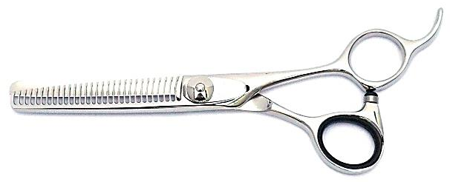
R30A SIZE：6.0 [inch]

カット率 約30% R目で抜けが良いシザーです。
85,000円税別〜
材質：合金鋼 / 刃身：R30目 / ハンドル：S-3 / ネジ：プレート

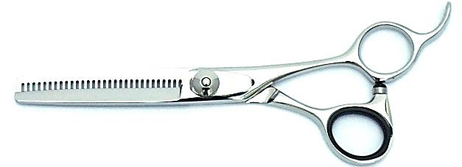
R30B SIZE：6.0 [inch]

カット率 約30% R目で抜けが良いシザーです。
材質：合金鋼 / 刃身：R30目 / ハンドル：S-3 / ネジ：プレート
R40A SIZE：6.0 [inch]

カット率 約40% R40目のスタンダード型のシザーです。
材質：合金鋼 / 刃身：R40目 / ハンドル：S-3 / ネジ：プレート

R40B SIZE： 6.0 [inch]

カット率 約40% R40目のスタンダード型のシザーです。
材質：合金鋼 / 刃身：R40目 / ハンドル：S-3 / ネジ：プレート
R30/30 SIZE：6.0[inch]

カット率 約20% R30目の先端がチューリップ型の両櫛シザーです。
材質：合金鋼 / 刃身：R30目 両櫛 / ハンドル：S-16、17 / ネジ：プレートベアリング
R56B SIZE：6.0 [inch]

カット率 約35% R56目で細かく仕上がりがきれいになるシザーです。
材質：合金鋼 / 刃身：R56目 / ハンドル：S-3 / ネジ：プレート

21目メガネ SIZE：6.0 [inch]
刈り上げ用

カット率 約40% 刈り上げ用のシザーです。90,000円税別
材質：合金鋼 / 刃身：21目 / ハンドル：S-23（メガネ） / ネジ：コンパチ
CT10-8 ①Li / ②Mi SIZE：6.0 [inch]

カット率 ①Li約20～25%、②Mi約40～45% カットセニングシザーです。70,000円税別
材質：合金鋼 / 刃身：10目8段 / ハンドル：S-23（メガネ・ラインストーン付き） / ネジ：埋込みベアリング飾り
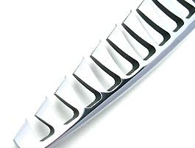
CT10-10 ①Li / ②Mi SIZE：6.0 [inch]

カット率 ①Li約40%、②Mi約60% カットセニングシザーです。
70,000円税別
材質：合金鋼 / 刃身：10目10段 / ハンドル：S-23（メガネ・ラインストーン付き） / ネジ：埋込みベアリング飾り

40Z・0.1 SIZE： 6.0 [inch]
仕上げ用

カット率 約10% カットラインが出ない仕上げ用のシザーです。70,000円税別
材質：合金鋼 / 刃身：40目 / ハンドル：S-16、17 / ネジ：プレート
All cobalt R30/30両櫛 SIZE：6.0[inch]

カット率 約15% コバルト成分による、ソフトな切れ味、永切れが実感出来るシザーです。
120,000円税別
材質：ステライト(コバルト50%以上) / 刃身：R30目 両櫛 / ハンドル：S-3 / ネジ：プレート
BR-30 SIZE：6.0 [inch]

カット率 約20% マイクロスリット刃で抜けが良く、今までに無い感触です。100,000円税別
材質：合金鋼 / 刃身：R30目 マイクロスリット刃 先端4目 / ハンドル：メガネ穴あき / ネジ：4ッ爪埋込みベアリング

MX6 R30目両櫛 SIZE： 6.0 [inch]

カット率 約15% 先端チューリップ型、両刃線がR刃で抜けが良いシザーです。
100,000円税別
材質：合金鋼 / 刃身：R30目 両櫛 先端チューリップ型 / ハンドル：S-16、17 / ネジ：4ッ爪埋込みベアリング
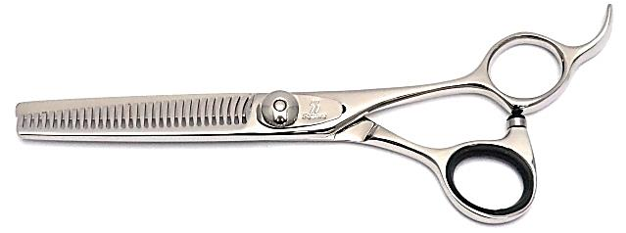
R30W A・B SIZE：6.0[inch]

カット率 約45% R30目、先端２目のカット率が多いシザーです。
85,000円税別
材質：合金鋼 / 刃身：R30目 先端2目 / ハンドル：S-3 / ネジ：プレート
R30Z A・B SIZE：6.0 [inch]

カット率 約20% 抜けが良く、ぼかしながらカットが可能なシザーです。
85,000円税別
材質：合金鋼 / 刃身：R30目 先端チューリップ型 / ハンドル：S-16、17 / ネジ：プレート
R30Z mini SIZE： 5.5 [inch]

カット率 約30% 軽く振り回し易い。抜けが良く、ぼかしながらカットが可能なシザーです。
70,000円税別
材質：合金鋼 / 刃身：R30目 両櫛 先端チューリップ型 / ハンドル：S-16、17 / ネジ：薄型プレート

R30Zメガネ SIZE：6.0[inch]

カット率 約20% 抜けが良く、ぼかしながらカットが可能なシザーです。
85,000円税別
材質：合金鋼 / 刃身：R30目 先端チューリップ型 / ハンドル：S-23 / ネジ：コンパチ
R30/30・slim SIZE：6.0 [inch]

カット率 約20% 刃身がスリムで抜けが良く、ぼかしながらカットが可能なシザーです。
85,000円税別
材質：合金鋼 / 刃身：R30目 先端チューリップ型 / ハンドル：S-16、17 / ネジ：プレート
R35ZメガネSIZE： 6.0 [inch]

カット率 約20% 抜けが良く、ぼかしながらカットが可能なシザーです。
85,000円税別
材質：合金鋼 / 刃身：R35目 両櫛 チューリップ型 / ハンドル：S-23（メガネ） / ネジ：コンパチ
R38/38両櫛6.5 SIZE：6.5[inch]

カット率 約25% 抜けが良く、ぼかしながらカットが可能なシザーです。
100,000円税別
材質：合金鋼 / 刃身：R38目 両櫛6.5 / ハンドル：S-16、17 / ネジ：プレートベアリング

R40Zメガネ SIZE：6.0 [inch]

カット率 約35% 抜けが良く、ぼかしながらカットが可能なシザーです。
85,000円税別
材質：合金鋼 / 刃身：R40目 先端チューリップ型 / ハンドル：S-23 / ネジ：コンパチ
SS30 miniナミダ型SIZE： 5.5 [inch]

カット率 約25% ハンドルの指穴が大きくストレート30目のスタンダード型のシザーです。
60,000円税別
材質：合金鋼 / 刃身：ストレート30目 / ハンドル：ナミダ型 （指穴大）/ ネジ：プレート
ST-15Z SIZE：6.0[inch]
刈り上げ用

カット率 約60% 刈り上げに最適なシザーです。90,000円税別
材質：合金鋼 / 刃身：15目 / ハンドル：S-16、17 / ネジ：プレートベアリング
W30 miniメガネ SIZE：5.5 [inch]

カット率 約30% R30目でぼかしながらカットが可能なシザーです。
70,000円税別
材質：合金鋼 / 刃身：R30目 先端チューリップ型 / ハンドル：S-23 / ネジ：コンパチ
W30 miniメガネ SIZE：5.5 [inch] 受注生産品

カット率 約30% ストレート30目でぼかしながらカットが可能なシザーです。
60,000円税別
材質：合金鋼 / 刃身：30目 / ハンドル：S-23 / ネジ：4ッ爪埋込みベアリング
W30メガネSIZE： 6.0 [inch]

カット率 約20% ストレート30目のスタンダード型のシザーです。
60,000円税別
材質：合金鋼 / 刃身：ストレート30目 / ハンドル：S-23（メガネ）/ ネジ：コンパチ
W40メガネ SIZE：6.0[inch]

カット率 約30% ストレート40目のスタンダード型のシザーです。
60,000円税別
材質：合金鋼 / 刃身：ストレート40目 / ハンドル：S-23（メガネ） / ネジ：コンパチ
バーコード SIZE：6.0 [inch]

カット率 約15% ぼかしカットに最適なシザーです。90,000円税別
材質：合金鋼 / 刃身：バーコード目 / ハンドル：S-16、17 / ネジ：①プレート② 4ッ爪埋込みベアリング

バーコードメガネSIZE： 6.0 [inch]

カット率 約15% ぼかしカットに最適なシザーです。90,000円税別
材質：合金鋼 / 刃身：バーコード目 / ハンドル：S-23（メガネ）/ ネジ：①コンパチ② 4ッ爪埋込みベアリング
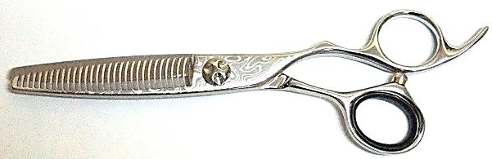
DAMASCUS - R3０Ⅲ SIZE：6.0 [inch]

カット率 約25% 刃身の10層からなる模様。先端3目、ぼかしながらカット可能です。
120,000円税別
材質：合金鋼 / 刃身：R30目 先端3目 / ハンドル：トルネード（3D） / ネジ：埋込みベアリング飾り

R3０Ⅱ SIZE：6.0 [inch]

カット率 約15% 先端2目、ぼかしながらカットが可能なシザーです。
60,000円税別
材質：合金鋼 / 刃身：R30目 先端2目 / ハンドル：トルネード（3D） / ネジ：4ッ爪埋込みベアリング
R3０Ⅲ SIZE：6.0 [inch]

カット率 約25% 先端3目、ぼかしながらカットが可能なシザーです。
60,000円税別
材質：合金鋼 / 刃身：R30目 先端3目 / ハンドル：トルネード（3D） / ネジ：4ッ爪埋込みベアリング
R3０Ⅳ SIZE：6.0 [inch]

カット率 約30% 先端4目、ぼかしながらカットが可能なシザーです。
60,000円税別
材質：合金鋼 / 刃身：R30目 先端4目 / ハンドル：トルネード（3D） / ネジ：4ッ爪埋込みベアリング

R24W-5メガネ ①Li/②Mi SIZE：6.0 [inch] 受注生産品

カット率 ①Li約20～25%、②Mi約30～35% カット率を選べるシザーです。
90,000円税別
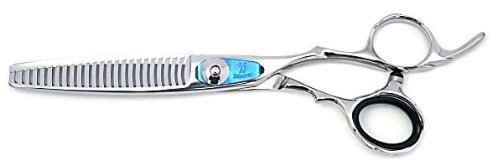
材質：合金鋼 / 刃身：R24目 両櫛 先端5目 / ハンドル：S-23 (メガネ) / ネジ：プレートベアリング（埋込み変更可）
R24W-5 ①Li/②Mi SIZE：6.0 [inch]

カット率 ①Li約20～25%、②Mi約30～35% カット率を選べるシザーです。
90,000円税別
材質：合金鋼 / 刃身：R24目 両櫛 先端5目 / ハンドル：S-25(3D) / ネジ：プレートベアリング（埋込み変更可）

R3０WHATオフセット SIZE：6.0 [inch]

カット率 約20% 先端スリット4目で抜けが良いシザーです。70,000円税別
材質：合金鋼 / 刃身：R30目 先端4目 / ハンドル：トルネード（3D） / ネジ：4ッ爪埋込みベアリング
R3０WHAT トルネード SIZE：6.0 [inch]

カット率 約20% 先端スリット4目で抜けが良いシザーです。70,000円税別
材質：合金鋼 / 刃身：R30目 先端4目 / ハンドル：トルネード（3D） / ネジ：4ッ爪埋込みベアリング

24L5 ①Li / ②Mi SIZE：6.0 [inch]

カット率 ①Li約20%、②Mi約30% カット率を選べるシザーです。
85,000円税別
材質：合金鋼 / 刃身：R24目 先端5目 / ハンドル：S-23 (メガネ) / ネジ：埋込みベアリング飾り

【 各種加工例 一覧 】
○レーザー刻印（ロゴ入れ、名入れ）
○ハンドル、刃身部凸加工装飾(参考製品:Rose シリーズ)
○チタンコーティング・メッキ
①ブラック②ブルー③ゴールド④ブラウン ⑤ANイエロー⑥ANオレンジ⑦ピンクゴールド⑧マットブラック⑨メタルグリーン⑩レインボー⑪バイオレット
⑫桜ピンク 1丁・1本（片側やハンドルのみの加工も可能です）
○小指掛けカット、ハンドル曲げ加工など
○ハンドル部 指穴内径拡張・装飾加工(①壱型 ②弐型)
○小指掛けのネジ部の穴埋め
○ネジ変更(変更が可能なシザー、変更が不可能なシザーがございます)
○ラインストーン埋込み（全26色からお選びいただけます）・ネジ各種 ラインストーン埋込み加工
○裏スキ
○スライドカット用刃付け(※髪の毛が逃げるように刃付けをします)
(滑らす調整は、カットする方の好みによりますのでカットにより滑らす箇所など、細かな希望がある方は事前にお知らせ下さい)
○セニングシザー櫛刃の溝部面取り磨き加工（カット時の抜け感が更に向上します）※弊社製品には新品、中古品問わず無料加工します。
〇セニングシザーのカット率調整（※5～10％程度下げられます。加工後は、元のカット率には戻せませんのでご了承ください）
【 その他 】
○各種左利き用シザー、部品、指リング(大,中,小,極小)各種、シザー用ケース、ストーン埋込み小指掛け等、小物部品の種類も充実しています
○予告なく製品の仕様を変更する場合がございます。ご了承、事前に確認をよろしくお願い申し上げます。
〇ネジの変更など仕様の変更をご希望の場合、お気軽にお問い合わせください。

ラインストーン１ヶ所
埋め込み加工無料
色 : 別紙参照

Special Order
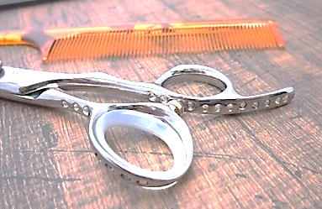
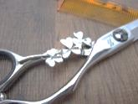
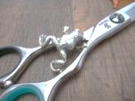
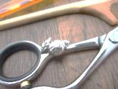
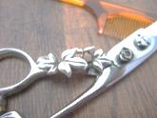
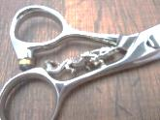

SILVER 925
クローバー
ネジ加工
ドクロプレート
龍
カエル
てんとう虫
もみじ

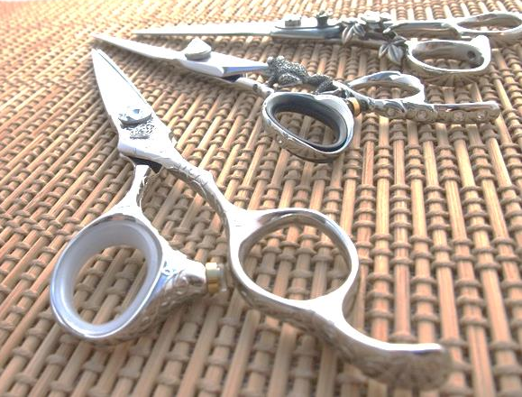

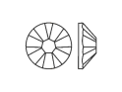
SCREW
SWAROVSKI ® CRYSTAL

Coating

ANTIQUE PROCESSING
AN YELLOW

プレートネジ製品は埋込みネジ仕様などに無料で変更可能
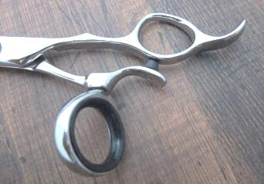
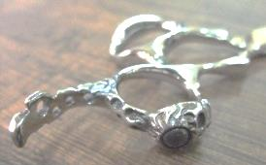
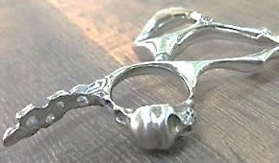
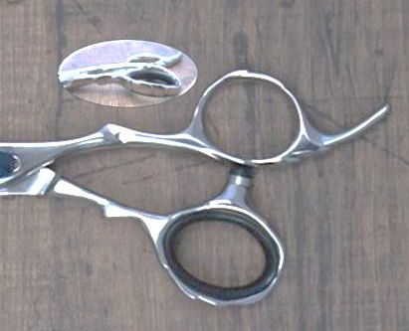

New Handle S-25(3D)
親指回転ハンドル
装飾加工 弐型
装飾加工 壱型

FOR PROFESSIONAL HIGH GRADE SCISSORS.

SCISSORS

Made in JAPAN

厳選した素材に独自の技術を駆使。
シザーズに最も優れた鋼材(COBALT.ALLOY STEEL)を使用し、
特殊焼き入れを行い強く、長期間狂いの生じないシザーズです。
すべて自社生産で触点部分まで熱処理され、摩耗に強い構造です。
熟練技術者により、ハンドメイドで経験と技術力により生み出しています。
使用感が柔らかく、手になじみ、美しいデザインで力学的に疲れにくく、使いやすくなっています。
シザーズは、責任を持って保証管理させていただきますので、安心してご使用いただけます。

Seki Corporation
〒1140024
東京都北区西ヶ原4－60－4
TEL:090-2636-9121
http://isekicorp.com

